用户参与在线课堂流程
2018年7月12日企业在线培训课堂入口地址：
经营企业第一场2018年7月12日10：00-10：30：https://college.bqpoint.com/college/collegeclassdetail.html?ClassGuid=c7925719-5b0c-49f5-8d76-5bc6bd6c5677
生产企业第一场2018年7月12日11：00-12：00：https://college.bqpoint.com/college/collegeclassdetail.html?ClassGuid=e057117e-0c8e-4b9a-b27c-af9a90de5b52
经营企业第二场2018年7月12日15：00-15：30：https://college.bqpoint.com/college/collegeclassdetail.html?ClassGuid=54f819f7-67b1-4b53-824e-39539b89d123
生产企业第二场2018年7月12日16：00-17：00：https://college.bqpoint.com/college/collegeclassdetail.html?ClassGuid=9be3cc9c-4870-499a-87ba-beb170cb7033

- 点击公告中的链接进入标桥课堂课程详细信息页面，点击“立刻报名”按钮；
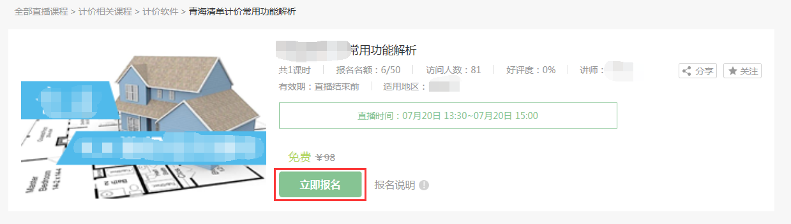
- 在弹出的登录页面输入自己的标桥账号和密码登录标桥，没有账号的可以通过登录窗口右下角的“去注册”进入账号注册页面。
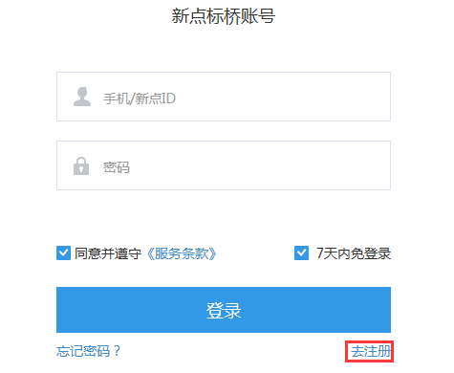
- 通过正常使用中的手机号完成注册，注册完成后回到登录窗口完成登录（免费注册，方便收集参训名单）。
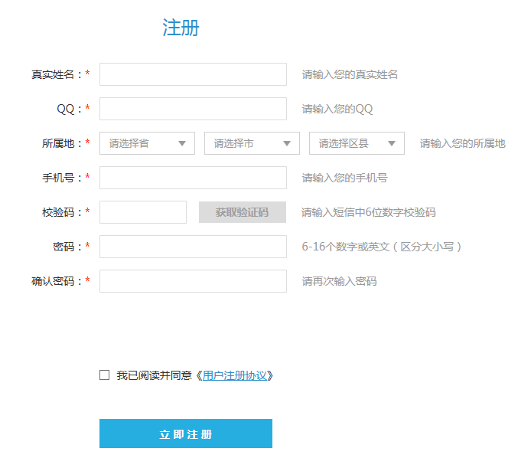
- 通过标桥课堂课程详细信息页面，点击“立刻报名”按钮进行报名，报名成功后有“您已成功报名”的提示。
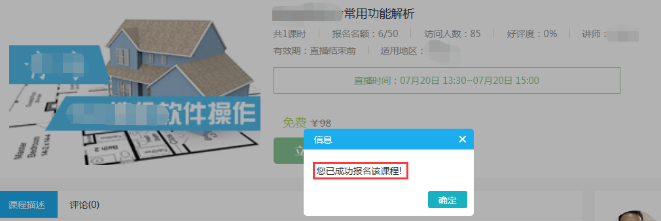
- 当直播课程开始前20分钟，回到课程详细信息页面，出现“进入课程”按钮，点击“进入直播”按钮则可进入直播课堂。
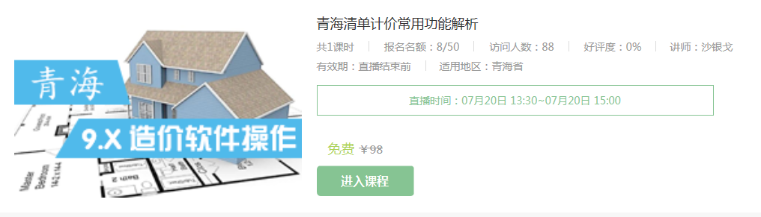
- 按照“单位+姓名”的格式输入单位名称和姓名。
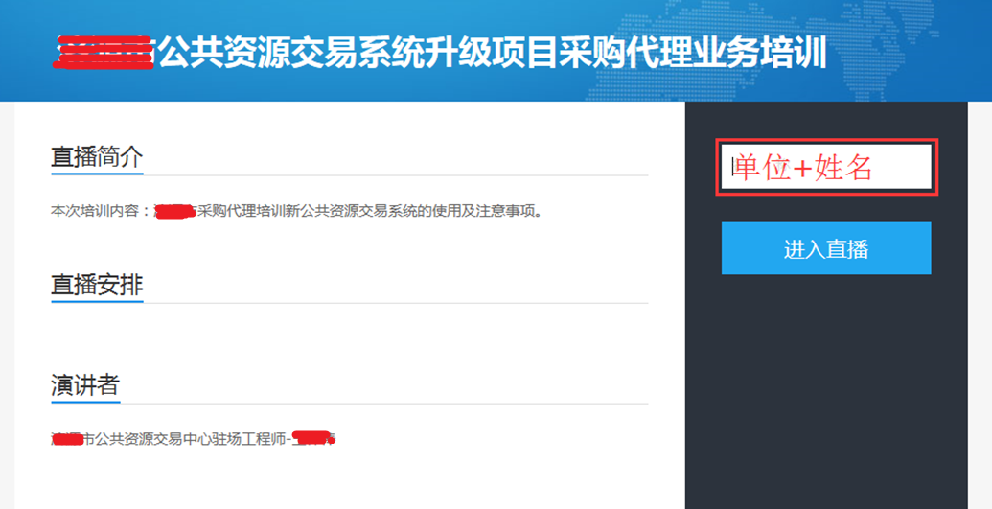
- 进入直播课堂后即可听课，可按下图所示与讲师进行互动。直播中可能因为网络原因产生卡顿，如长时间卡顿可以刷新网页恢复直播。
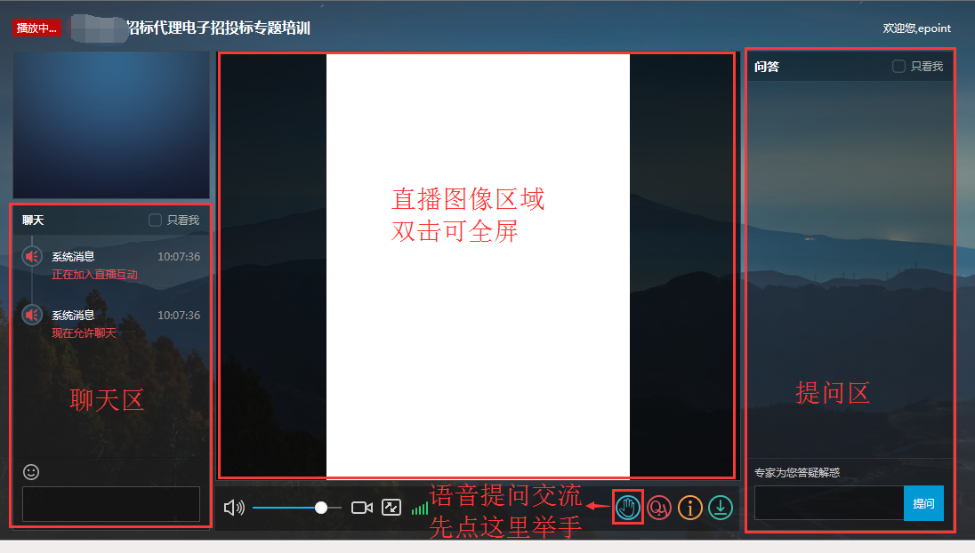
- 用户根据实际需要申请发起语音后，可按下图完成设置后，进行语音交流。(建议使用耳麦，语音效果更好)
